Простые Приборы Свободной Энергии

В свободной энергии нет ничего волшебного и под "свободной энергией" я подразумеваю то, что производит выходную энергию без необходимости использования топлива, которое вы должны покупать.

Глава 5: Генератор Дениса Сабуринa

Денис Сабурин (Denis Sabourin) построил генератор, который работает хорошо, так как работает бесконечно, работает от аккумулятора, заряжая сотовый телефон на ночь. Конструкция очень проста. Сердцем генератора является небольшой мотор с желтым пластиковым поплавком рыболовной сети приклеенным к нему, чтобы сделать лёгкий ротор с четырьмя магнитами, прикрепленными к поплавку:
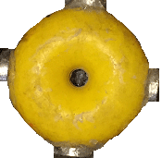

Конечно, ротор можно изготовить из лёгких материалов, если поплавок из профессиональной рыболовной сети трудно достать. Магниты изготовлены из неодимовых магнитов диаметром 20 мм класса N52 толщиной 5 мм. Двигатель питается от 3,7 В литий-ионной батареи и вокруг ротора расположены восемь выходных катушек. Катушки соединены попарно с четырьмя парами, питающими систему.

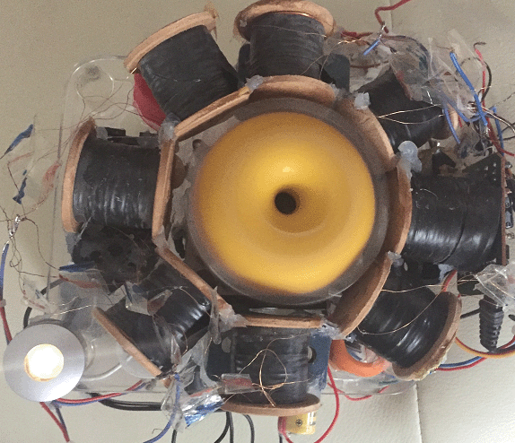

Каждая катушка намотана двумя нитями из эмалированной медной проволоки диаметром 0,19 мм, которая имеет толщину 36 или может быть AWG # 32. Каждая нить весит 50 грамм, и обе нити наматываются одновременно. Такая компоновка позволяет соединять катушки как двухниточные катушки, если это желательно. Центральный сердечник каждой катушки изготовлен из пластика и имеет диаметр 8 мм с отверстием диаметром 6 мм в центре, а законченная намотка имеет диаметр 30 мм на катушке, имеющей пространство между обмотками 33 мм. Когда обмотка завершена, каждой катушке дают слой электроизоляционной ленты для защиты проводов, а не для обеспечения какой-либо дополнительной изоляции. Итак, общая схема:

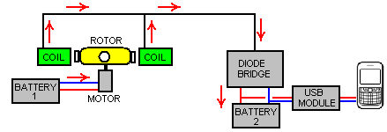

Здесь батарея 1 питает двигатель, который вращает ротор. Мощные магниты ротора, проходящие рядом с набором из восьми катушек, генерируют переменное напряжение, которое выпрямляется диодным мостом и используется для зарядки батареи мобильного телефона через 5-вольтовый USB-модуль. На приведенной выше схеме показаны только две из восьми выходных катушек.

Эта система работает хорошо, заряжая батарею 2, но батарея 1 постепенно разряжается, поскольку она питает двигатель, но не перезаряжается. Чтобы справиться с этой ситуацией, Денис использует распределительную коробку, которая включает реле в течение десяти секунд каждые десять минут. Контакты реле используются для отключения зарядного тока от батареи 2 и передачи его вместо батареи 1:

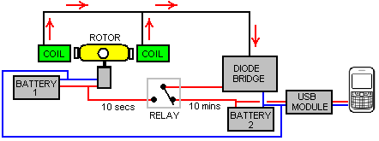

Цель состоит в том, чтобы аккумулятор 1 оставался заряженным во время работы цепи. Если переключение не используется, то Батарея 1 должна быть постоянно подключена к зарядной цепи. Но если к системе подключен полностью разряженный телефон, то батарея 1 может иметь намного более высокое напряжение, чем батарея 2 и поэтому мы должны предотвратить попадание тока батареи 1 в батарею 2. Это можно сделать с помощью диода, который позволяет току зарядки течь в батарею 1, но ток не течёт от батареи 1 к батарее 2:

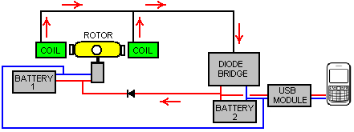

При таком устройстве батарея 2 получает большую часть зарядного тока, тем более что батарея 1 всегда имеет хороший уровень заряда и небольшое падение напряжения на диоде, поэтому большая часть зарядного тока будет поступать в батарею 2.

Если вы хотите еще больше ограничить зарядный ток батареи 1, тогда резистор «R» можно поместить в линию следующим образом:

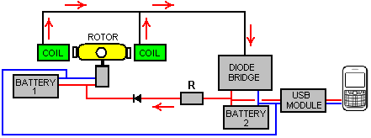

Значение резистора «R» нужно найти, экспериментируя с вашей собственной физической реализацией, но я ожидаю, что значение будет низким, возможно, 47 Ом или около того. Если свет не требуется, то все восемь выходных катушек можно использовать для зарядки. Катушки соединены попарно и у Дениса есть необычный способ их соединения:

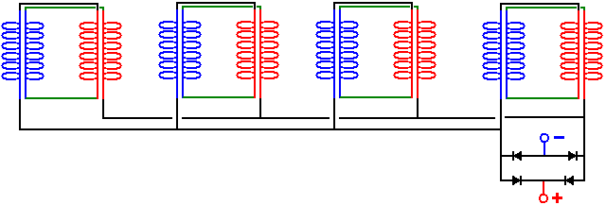

Это не бифилярные соединения, которые вы ожидаете, но это расположение проводов оказалось очень эффективным на практике. Вариант этого, который я бы предпочел из-за его повышенной гибкости и возможности создания повышенного выходного напряжения через различные соединения:

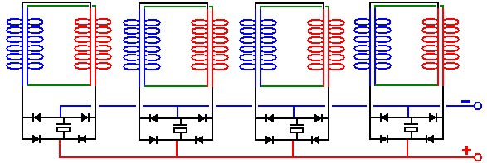

Здесь каждая пара катушек имеет свой собственный выпрямительный и сглаживающий конденсатор и поэтому каждая пара действует как небольшая вечная батарея. Альтернативой к этому является использование схемы удвоения напряжения для выпрямления, чтобы почти удвоить выходное напряжение при питании нагрузки:

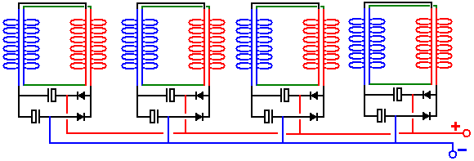

Аккумуляторы, использованные в прототипе, представляют собой литий-ионные аккумуляторы с напряжением 3,7 В и емкостью 1200 мАч. Эти батареи работали очень хорошо, но литиево-ионные батареи - не самые простые батареи для работы, так как они имеют сильную тенденцию загораться при плохом обращении и они довольно дорогие, как можно увидеть здесь:

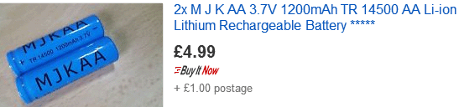

Альтернативой, которая может быть рассмотрена, является использование никель-марганцевых батарей, которые имеют одинаковый размер, но только по 1,2 вольт каждая, поэтому мы будем использовать три никель-металлогидридные батареи вместо одной литий-ионной батареи. Тем не менее, никель-металлогидридные батареи могут иметь гораздо большую емкость - 2850 мАч, и они полностью стабильны, хотя при полной зарядке они не должны перезаряжаться при значениях, превышающих 10% от номинального значения мАч, поскольку срок службы батареи будет уменьшен, если так сделать.

Однако некоторые из этих небольших никель-металлогидридных аккумуляторов не соответствуют требованиям производителя, поэтому вам необходимо провести нагрузочное тестирование батареи любого конкретного производителя, которую вы можете использовать. Я рекомендую эти батареи из-за их исключительной производительности при тестировании:
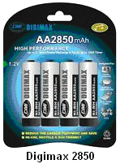

Следовательно, я бы предложил заменить одну литий-ионную батарею 3,7 В на три батареи Digimax 2850, используя такую коробку:
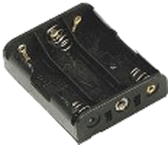

Аккумуляторная батарея, подобная этой, будет заряжатся до 4 вольт и таким образом, будет хорошей заменой литий-ионным батареям, поскольку одна из них необходима для подключения платы USB, которая используется для зарядки мобильного телефона. Зажимы разъёма очень дешёвые:
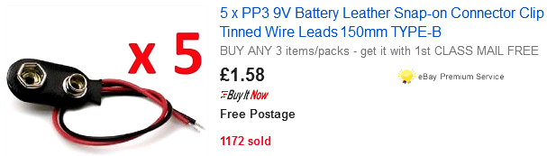

Плата USB небольшая и недорогая, как можно увидеть здесь:

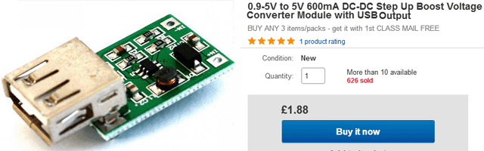

Предполагается, что вход для этой платы преобразователя постоянного тока находится в диапазоне от 0,9 В до 5,0 В, поэтому 4 В батареи NiMh должны быть очень подходящими.

Подходящие магниты доступны на eBay:
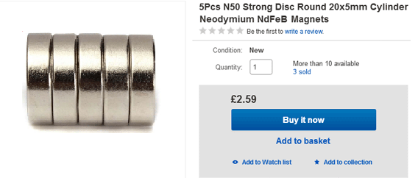

Катушки можно легко наматывать вручную, поскольку эмалированная медная проволока поставляется в 50-граммовых катушках, что позволяет легко наматывать одну катушку из двух катушек, расположенных рядом на неподвижной планке. Мы можем довольно легко изготовить катушки, если будем использовать электрическую дрель и набор кольцевых пил:

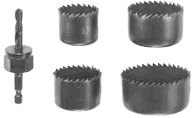

Эти наборы пил обычно имеют пилу с внутренним диаметром 35 мм. Небольшой лист из древесно-волокнистой плиты средней плотности («MDF») толщиной 3 мм можно легко просверлить с помощью кольцевой пилы, и при каждом сверлении получается один идеально круглый диск с точно центрированным отверстием посередине. Два из них можно приклеить (точно под прямым углом к центральному валу) на трубу, чтобы получить катушку нужного размера. Если это возможно, вместо МДФ можно использовать пластиковый лист. На eBay часто можно приобрести пластиковую трубку диаметром 8 мм и внутренним диаметром 6 мм, но, если этого не сделать, на самом деле довольно просто просверлить отверстие 6 мм через короткую длину, скажем 30 мм стержень диаметром 8 мм. Кусок стержня удерживается в тисках и поскольку его легко увидеть, просверлить разумное отверстие по длине дюбеля на самом деле не так и сложно.

Золотник можно закрепить на стандартном резьбовом стержне диаметром 6 мм, используя две шайбы и две гайки или барашковые гайки:

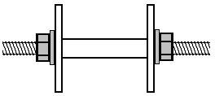

Затем стержень с резьбой можно закрепить на одном конце с помощью простой кривошипной рукоятки, выполненной из небольшого куска дерева, зажимного винта для захвата стержня и просверленного дюбеля длиной 20 мм на винте для формирования вращающейся ручки для намотки:

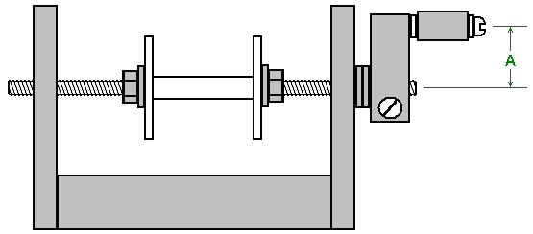

Простое просверленное отверстие на вертикальных сторонах прекрасно работает в качестве подшипника, но при этом длина «А» должна быть короткой, так как для этого требуется меньше движения запястья, а с ее короткостью довольно легко поворачивать рукоятку четыре раза в секунду. Планка длиной около 600 мм является хорошей основой для намотки:

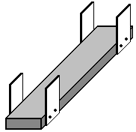

Часть рукоятки для намотки находится на ближнем конце, а две 50-граммовые катушки с проволокой располагаются рядом на стержне или штифте на дальнем конце. Чем длиннее планка, тем легче вытягивать проволоку из подающих катушек, так как угол между этими катушками и наматываемой катушкой меньше. Каждая из подающих шпулек просто монтируется на дюбеле, протянутом через отверстия в боковых частях. Убедитесь, что эти дюбели установлены горизонтально, чтобы катушки не перемещались в одну или другую сторону.
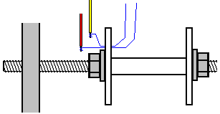

Чтобы начать наматывать катушку, просверлите очень маленькое отверстие в левом фланце рядом с шайбой. Пропустите два провода через отверстие и обмотайте каждый раз вокруг оголенного конца короткого провода с пластиковым покрытием и соедините каждый провод с медной обмоткой, запаяв его. Это займет всего минуту, и если вы никогда не паяли, это очень легко выучить и легко сделать. Затем используйте кусок клейкой ленты, чтобы плотно прикрепить тонкие провода к внешней поверхности фланца катушки и несколько раз обмотайте запасные покрытые пластиком провода вокруг резьбового стержня, чтобы они не зацепились при обмотке катушки. Обрежьте клейкую ленту так, чтобы она была на внешней стороне фланца и не мешала проволоке, которая наматывается на катушку.

Катушка наматывается, собирая две нити в левой руке и поворачивая рукоятку правой рукой. При желании вы можете прикрепить намоточную машину к столу или верстаку, который вы используете. Предпочтительным способом намотки является поворот рукоятки, чтобы проволока, входящая в катушку подавалась на нижнюю сторону катушки. Этот метод намотки называется «Против часовой стрелки». Если вы хотите намотать катушку по часовой стрелке, просто поверните рукоятку в противоположном направлении, чтобы провод вошел в катушку сверху. Против часовой стрелки считается лучшим способом намотки этих катушек.

Начиная обматывать, подведите провода ближе к просверленному фланцу. Это сделано для того, чтобы стартовый провод был ровным и не мешал на следующих поворотах. По мере намотки, провода очень медленно направляются вправо, пока вал катушки не будет полностью покрыт. Затем провода очень медленно направляются влево для следующего слоя, и это продолжается, вправо, влево, вправо, влево, пока не будет завершена катушка. Затем два провода приклеиваются к доске так, чтобы они были под контролем, пока вы заняты другими делами. Затем провода обрезают, делают несколько оборотов вокруг зачищенного конца короткого отрезка более толстой проволоки и спаивают, чтобы создать электрическое и механическое соединение между толстой проволокой и тонкой проволокой. Корпус катушки теперь намотан изолентой, так что ни один из проводов не виден, а затем изоленту удаляют из катушки, и два паяных соединения склеиваются эпоксидной смолой на фланце.

Нет необходимости маркировать провода, так как начало проводов - это концы, проходящие через просверленное отверстие, а концы проводов просто торчат из-под изоленты и измеритель скажет вам, какие концы относятся к тому же проводу. В любом случае вам нужно проверить это, чтобы убедиться, что соединения проводов в порядке и что сопротивление каждого из двух проводов в катушке точно такое же.

Намотать эти катушки совсем не сложно, но это займет несколько дней. Для людей, живущих в Великобритании, лучшим поставщиком является компания Scientific Wire, которая производит проволоку. В июне 2017 года они продают 50-граммовые катушки SWG 36 wire (их Ref: SX0190-050) за £ 3.10, включая налог на http://wires.co.uk/acatalog/SX_0190_0280.html и это «паяемая» эмаль, которая просто выгорает при пайке, что чрезвычайно полезно, особенно с очень тонкой проволокой. Альтернативный поставщик https://www.esr.co.uk/electronics/products/frame_cable.htm который также предлагает 50-граммовые катушки из 36 проволочек. Большим преимуществом этих маленьких катушек является то, что вы можете просто наматывать всё содержимое двух катушек проволоки, чтобы получить необходимую двухпроводную катушку, не считая витки, и это очень удобно.

Двигатель представляет собой вентилятор на 5 В с лопастями вентилятора, приклеенными к жёлтому поплавку и расположенными очень аккуратно, чтобы точно центрировать его по валу вентилятора. Максимальное потребление тока для двигателя составляет 360 миллиампер, но, поскольку Денис работает с напряжением 3,7 В или менее, фактическое потребление тока действительно очень мало. Нижняя часть вентилятора выглядит так:

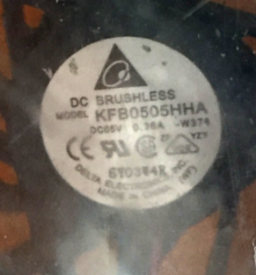

Этот конкретный поклонник доступен на eBay:

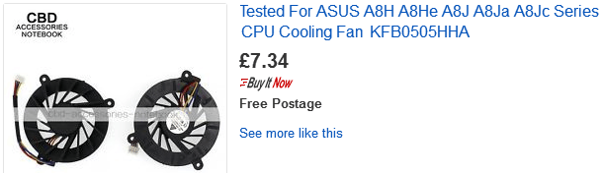

Денис приглашает вас построить эту схему генератора самостоятельно.

Patrick J Kelly
www.free-energy-info.com

Перевод Diabloid73.

